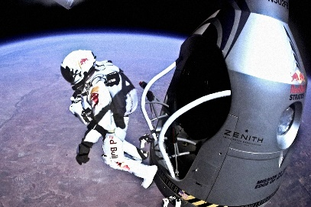
TP : LOI DE BOYLE-MARIOTTE
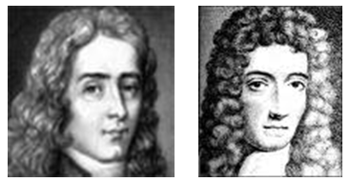

Le 14 octobre 2012, Félix Baumgartner a utilisé un ballon stratosphérique gonflé avec de l’hélium (gaz moins dense que l’air) pour parvenir à une altitude de 39,45 km et a ensuite effectué un saut en chute libre depuis la stratosphère.
L’ascension avec un ballon stratosphérique classique se divise en deux parties, la première phase s’effectue à masse constante (tout se passe comme si le ballon était hermétiquement fermé), lors de l’ascension, on remarque alors que le volume de celui-ci augmente. La montée se poursuit jusqu’à ce que l’enveloppe soit pleine. Toute augmentation de volume supplémentaire provoque un rejet de gaz par les ouvertures inférieures, appelées manches d'évacuation (2ème phase).

Quel est le lien entre le volume d’un gaz et la pression lors de la
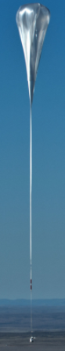 | Photographie du ballon de Felix Baumgartner  au moment du décollage.
 | Vue d’artiste du ballon au sommet de sa trajectoire  (39,45 km). Tout le volume  de l’enveloppe est occupé | 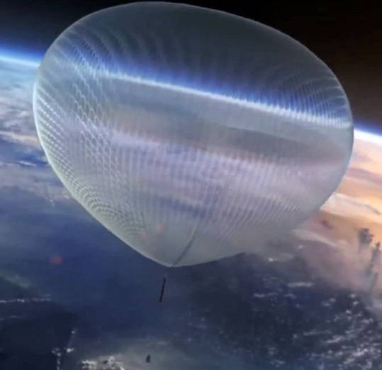

première phase du vol ascensionnel ?

Documents à votre disposition

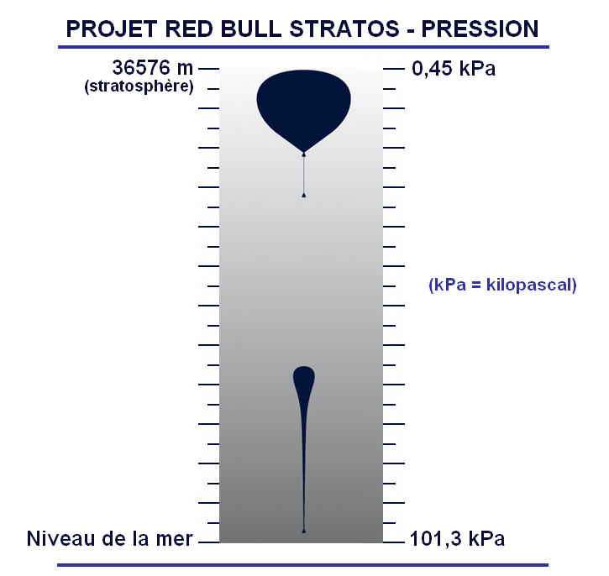
Document 1 : Pression et volume du ballon stratosphérique

- Sur le schéma ci-contre, on représente le ballon stratosphérique de Félix Baumgartner. Ce ballon est représenté sur le schéma pour différentes altitudes.

- Pour une altitude donnée, la pression à l’intérieur du ballon est égale à la pression extérieure. La pression à l’intérieur du ballon et son volume sont indiqués sur le schéma.

- L’unité officielle de la pression est le pascal (Pa).

Document 2 : Schéma du montage
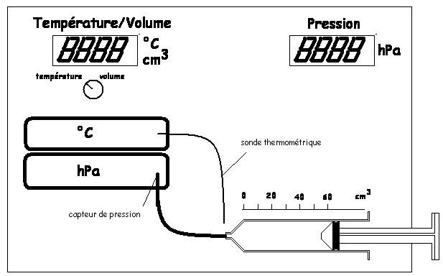
On utilise le montage décrit dans la figure ci-contre :
- une seringue enferme un volume d'air modifiable par la poussée de son piston. Un capteur permet de mesurer précisément le volume d'air enfermé dans la seringue (et dans le tuyau souple).
- la seringue est reliée par un tuyau souple à un capteur, mesurant la pression dans le corps de la seringue. La pression est lue sur un afficheur numérique.
- un capteur mesure la température (en °C) du gaz, qui est lue sur un autre afficheur.

On choisit selon l'expérience d'afficher le volume ou la température.

I. Questions préalables

1. En vous aidant du document n°1 et du contexte, indiquer si le nombre de molécules de gaz (hélium) à l’intérieur du ballon varie lors de la première partie de la phase ascensionnelle (ballon hermétiquement fermé). (APP-ANA)
………………………………………………………………………………………………………………………………………………………………………………………………………………………………………………………………………………………………………………………………………………

2. En vous aidant du document n°1, indiquer comment évolue la pression à l’intérieur du ballon, lors de la première partie de la phase ascensionnelle, préciser aussi l’évolution du volume du ballon. (APP)
………………………………………………………………………………………………………………………………………………………………………………………………………………………………………………………………………………………………………………………………………………

II. Elaboration du protocole

3. Proposer une expérience permettant de vérifier comment varie le volume d’un gaz en fonction de la pression. (ANA)

Protocole :
………………………………………………………………………………………………………………
………………………………………………………………………………………………………………
………………………………………………………………………………………………………………
………………………………………………………………………………………………………………
………………………………………………………………………………………………………………
………………………………………………………………………………………………………………………………………………………………………………………………………………………………
………………………………………………………………………………………………………………
………………………………………………………………………………………………………………

III. Réalisation du protocole

4. Réaliser l’expérience proposée dans la deuxième partie (proposition de protocole) puis indiquer vos résultats dans le tableau ci-dessous. (REA)
Résultats de l’expérience :

IV. Exploitation des mesures

7. A l’aide du programme python donné ci-dessous, on trace les courbes P = f(V), V = f(P) et P×V= f(V).
Faire un copier-coller en le complétant (parties rouges)
import numpy as np
import matplotlib.pyplot as plt
x = np.array([…………………………………….])
y=np.array([………………………………………….])

fig = plt.figure(1, figsize=(10,10))
ax1 = plt.subplot2grid((18 , 18), (0,0), rowspan = 7, colspan =8)
ax1.set_title('P=f(V)', color='blue', fontsize =16)
ax1.set_xlabel('Volume(mL)', color='grey')
ax1.set_ylabel('Pression(hPa)', color='grey')
plt.plot(x,y,'or:')

ax2 = plt.subplot2grid((18 , 18), (0,10), rowspan = 7, colspan =8)
ax2.set_title('V=f(P)', color='blue', fontsize =16)
ax2.set_xlabel('Pression(hPa)', color='grey')
ax2.set_ylabel('Volume(mL)', color='grey')
plt.plot(y,x,'or:')

ax3 = plt.subplot2grid((18 , 18), (10,5), rowspan = 7, colspan =8)
ax3.set_title('PxV=f(V)', color='blue', fontsize =16)
ax3.set_ylabel('PxV (mL.hPa)', color='grey')
ax3.set_xlabel('Volume(mL)', color='grey')
ax3.set_ylim(0,25000)
plt.plot(x,x*y,'or:')

plt.show()
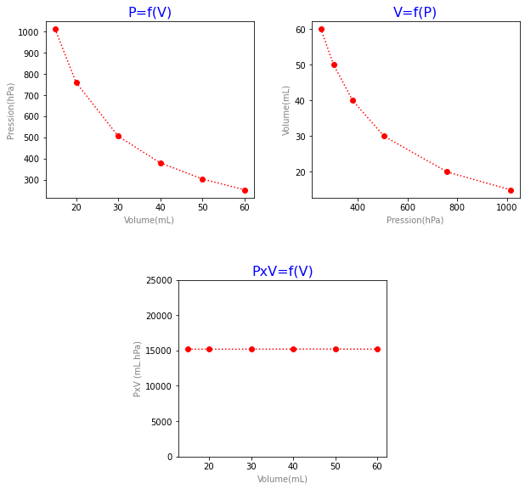
Choisir parmi les propositions ci-dessous, la bonne relation entre la pression P d’un gaz et le volume V qu’il occupe (entourer la bonne réponse). (VAL)

P = k×V |  | V = k×P |  | P×V = k

On précise que k désigne un coefficient constant pour la série de mesure réalisée ici.

Loi de Boyle-Mariotte
À température constante et pour une quantité de matière donnée de gaz :

V. Réinvestissement

8. Pourquoi les ballons-sondes météorologiques éclatent-ils à haute altitude ? (ANA)
………………………………………………………………………………………………………………………………………………………………………………………………………………………………………………………………………………………………………………………………………………………………………………………………………………………………………………………………………………………………………………………………………………………………………………

Programme Python : compréhension
① np.array() permet de créer des lignes de tableau de valeurs.

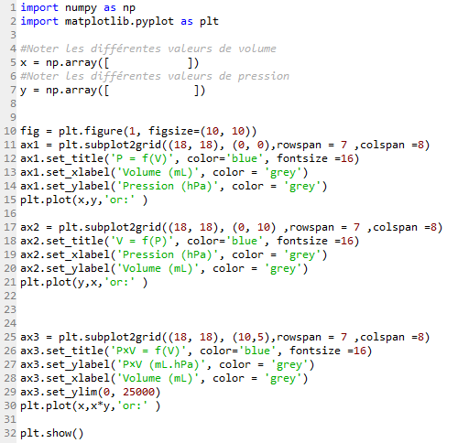
⑥ plt.show() permet d’afficher les graphiques tracés précédemment.

⑤ Affichage du 3ème graphique

Proposition : P× V = k
④ Affichage du 2ème graphique

Proposition : V = k×P
③ Affichage du 1er graphique

Proposition : P = k×V
② Utilisation de la fonction figure qui comprend l'argument figsize contrôlant les dimensions (10 inch×10 inch)
1 inch correspond à 2,54 cm

